Y15S

**Yamaha R6 2006-2011**

**Kit pro levou stranu:** **Kit pro pravou stranu:**

|  |  |  |  |
| --- | --- | --- | --- |
| **ID** | **Popis** | **Kat.č** | **Ks** |
| 1 | Dural. adaptér pro SL | 315 | 1 |
| 2 | Šroub M10x60x1,25 | 896 | 1 |
| 3 | Šroub M6x25 | 877 | 3 |
| 4 | Šroub M4x16 | 876 | 2 |
| 5 | Šroub M10x40 | 854 | 1 |
| 6 | Dural.váleček d=10mm | 108 | 1 |
| 7 | Ocel. adaptér | 579 | 1 |
| 8 | Podložka M10 | 804 | 1 |
| 9 | Matice M10 | 810 | 1 |
| 10 | Plastová krytka | X4 | 1 |
| 11 | 3M Páska | 3M | 1 |

|  |  |  |  |
| --- | --- | --- | --- |
| **ID** | **Popis** | **Kat.č** | **Ks** |
| 1 | Dural. adaptér pro SL | 311 | 1 |
| 2 | Šroub M10x60x1,25 | 896 | 1 |
| 3 | Šroub M6x25 | 877 | 3 |
| 4 | Šroub M4x16 | 876 | 2 |

**Montáž levé strany:**

1. Povolte šrouby z kapotáže.
2. Demontujte šroub M10 z rámu motocyklu.
3. Šroub ID.2 použijte k montáži ocelového držáku ID.7. Do rámu vložte váleček ID.6. Pod hlavu šroubu umístěte podložku. Na rám motocyklu múžete nalepit 3M pásku.
4. Do hlavy šroubu vložte plastovou krytku.
5. Šroub ID.4 vsuňte do adapter ID.1. Přišrubujte adapter k ocel. Držáku, použijte matici ID.9.
6. Slider namontujte šrouby ID.3, vložte krytku a použijte šrouby ID.4.
7. Namontujte kapotu zpět na motocykl.

**Montáž pravé strany:**

1. Demontujte šroub M10 z rámu motocyklu.
2. Pro uchycení adaptéru ID.1 použijte šroub ID.2.
3. Slider namontujte šrouby ID.3, vložte krytku a použijte šrouby ID.4.
4. Namontujte kapotu zpět na motocykl.

**Upozornění- během montáže použijte lepidlo na závity. Střední pevnosti.**

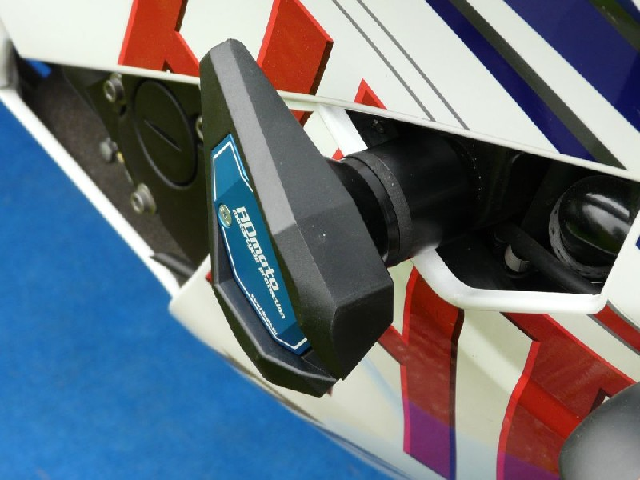 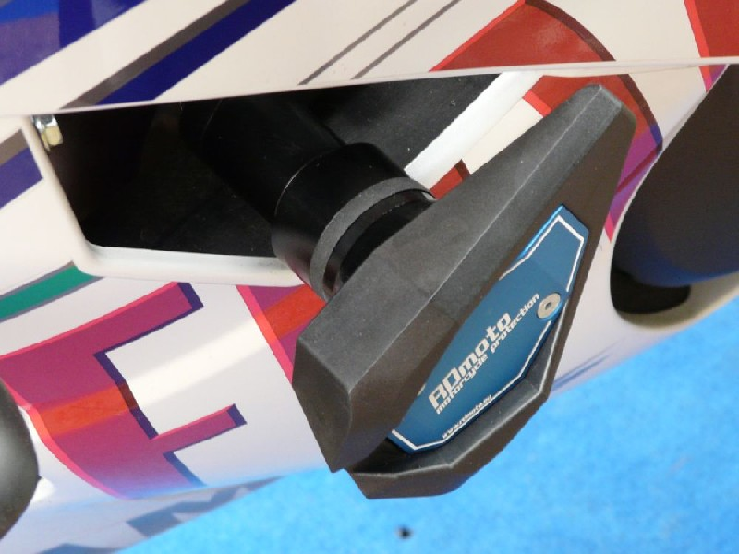

1

11

10

1

5

9

7

2

6

8

4

3

4

3

2

